**WEEK 16 - PERIOD 46**

**THEME 5: POLLUTION**

**LESSON 4 (LISTENING & SPEAKING + WRITING(P.50))**

**(Hướng dẫn HS tự học)**

***I. HƯỚNG DẪN HS TỰ TÌM HIỂU BÀI HỌC***

- HS mở STUDENT’S BOOK trang 50

- Đọc trước nội dung câu hỏi của bài.

***II. NỘI DUNG BÀI HỌC***

- Mở video clip hướng dẫn nghe kèm theo trên K12 để nghe và viết câu trả lời vào trong sách.

- Sau khi làm xong, các em nghe lại một lần nữa và kiểm tra đáp án.

**- Đối với các em nhận bài về nhà học, không nghe máy được, các em có thể đọc phần in nghiêng phía dưới để làm phần Listening.** 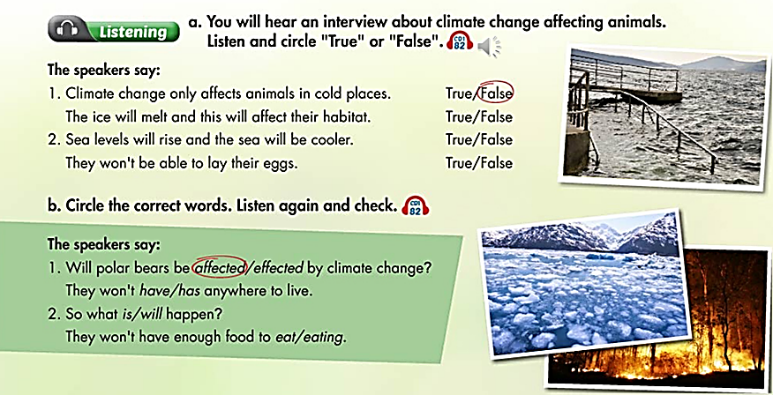

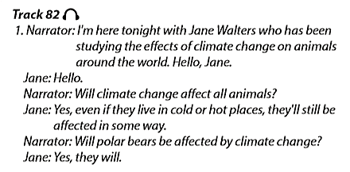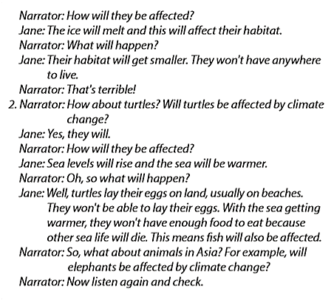

***III. LUYỆN TẬP***

- HS xem phần Useful Language

- HS tự luyện tập nói nói lại các câu.

- Thay thế các từ màu xanh theo ý mình và thực hành mẫu câu

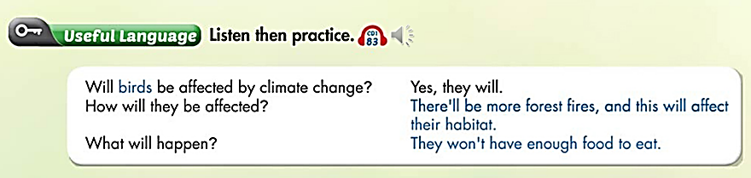

- HS mở sách trang 50, xem phần Practice.

- Các bạn nhìn vào hình dưới và luyện tập nói về những ảnh hưởng của thay đổi khí hậu đối với động vật (p.51)

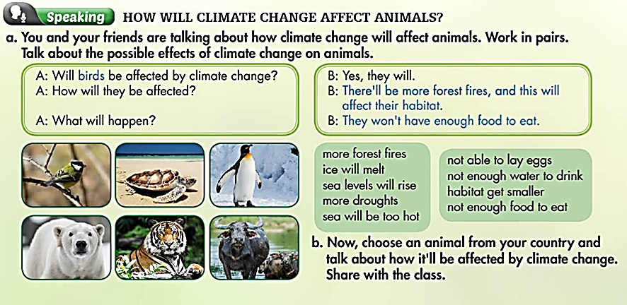

* Các dựa vào các gợi ý cho sẵn, thực hành nói về sự thay đổi khí hậu ảnh hưởng đến động vật thế nào.
* Nhìn vào bài báo ở dưới, đọc nội dung bài báo về sự thay đổi khí hậu, sau đó mở trang 125 và đặt tên cho mỗi phần của đoạn văn.

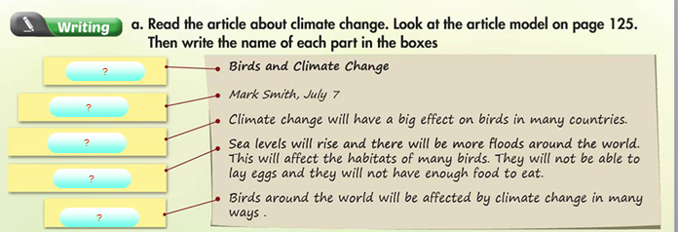

***IV. DẶN DÒ***

- Làm bài tập WORKBOOK trang 48, 49

- Làm xong bài tập các em chụp lại và nộp cho ban cán sự báo cáo.

**WEEK 16 - PERIOD 47**

**EXERCISES**

**I – GRAMMAR**

* Các bạn chép cấu trúc câu vào tập và áp dụng để làm các bài tập phần II

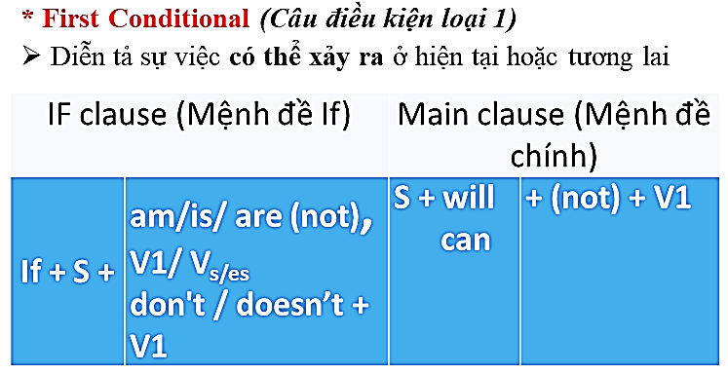

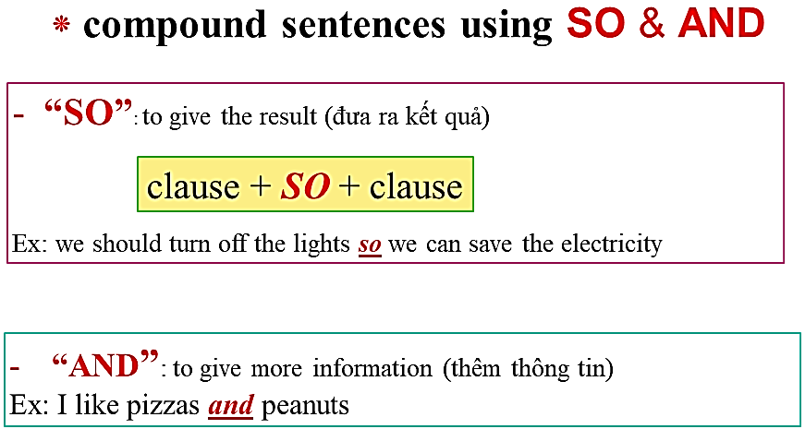

**II- EXERCISE**

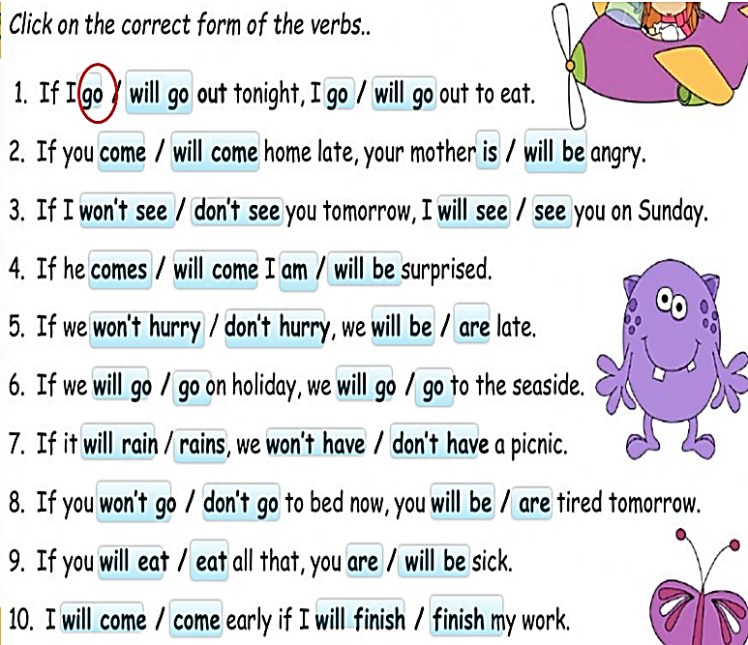

**1**

**2**



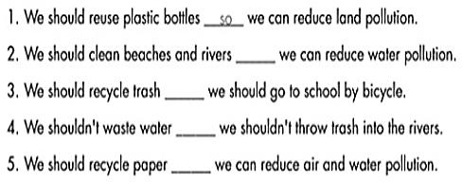

**3**

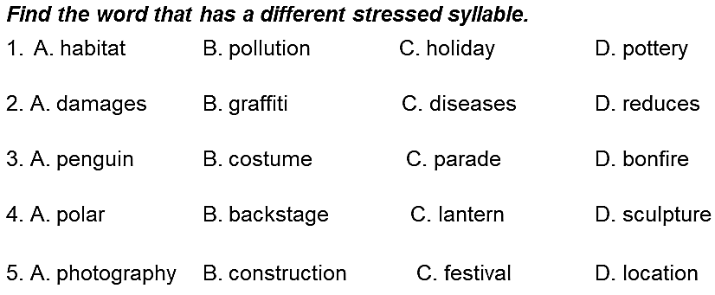

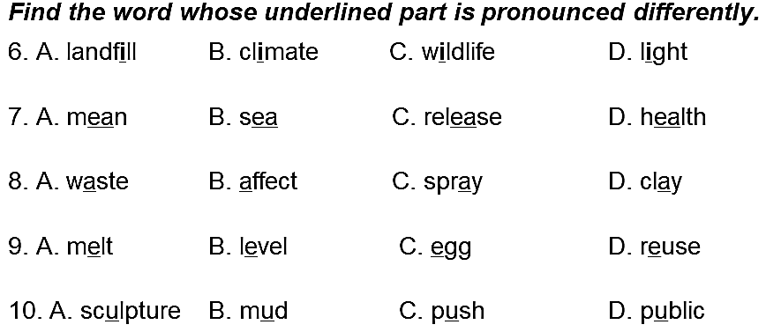

**4**

**5. WORD FORM**

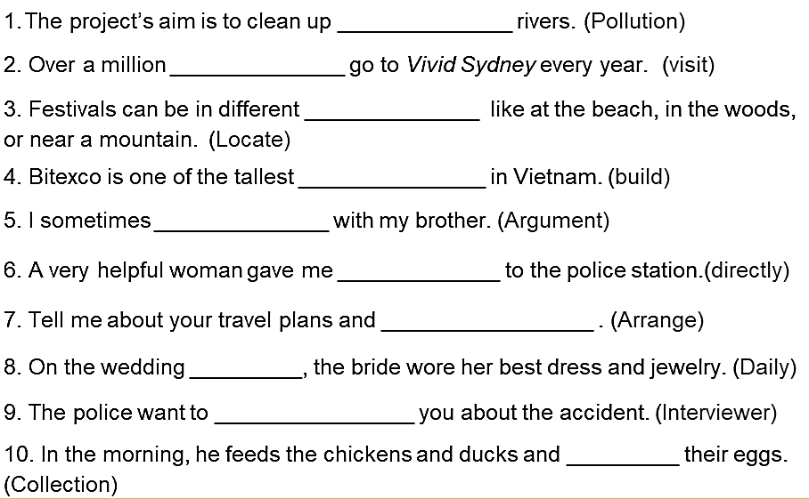

1. **REWRITE**

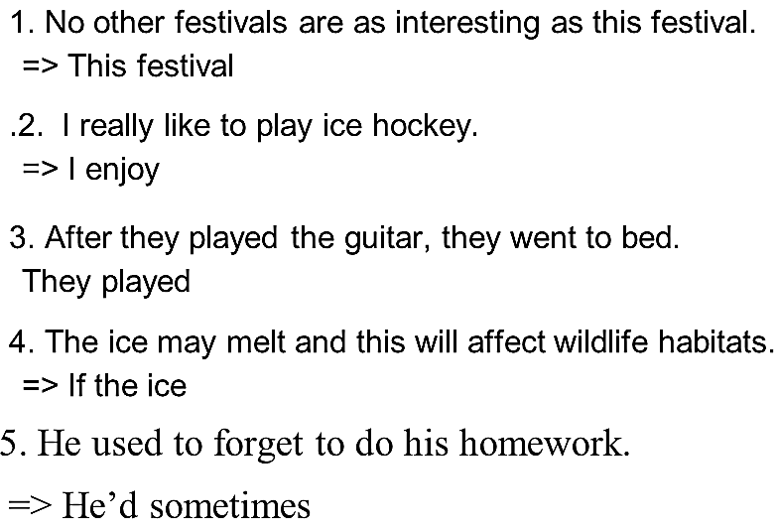

**III – HOMEWORK**

* Review the structures and the exercises
* Prepare next lesson

**WEEK 16 - PERIOD 48**

**EXERCISES**

**(Hướng dẫn HS tự học)**

1. ***HƯỚNG DẪN HS TỰ TÌM HIỂU BÀI HỌC***

Các em ôn lại phần:

* Wordform.
* Câu bị động.
* Cấu trúc diễn tả hành động hay làm ở quá khứ

1. ***NỘI DUNG GHI CHÉP***

- Các em ghi đầy đủ phần lí thuyết vào trong tập.

1. **Word form**

|  |  |
| --- | --- |
| 1. compete (v): cạnh tranh, tranh tài, thi đấu   competition (n): sự cạnh tranh, cuộc thi  competitor (n): người tranh tài, đối thủ cạnh tranh  competitive (adj): mang tính cạnh tranh   1. complain (v): than phiền, phàn nàn   complaint (n): lời than phiền, lời phàn nàn   1. music (n): âm nhạc   musical (adj): thuộc về âm nhạc  musician (n): nhạc sĩ   1. tradition (n): truyền thống   traditional (adj): truyền thống  traditionally (adv): theo truyền thống   1. excite (v): làm phấn khỏi, kích thích   excitement (n): sự hào hứng  exciting (adj): hào hứng, sôi nổi  excited (about) (adj): háo hức, phấn khích  excitedly (adv) 1 cách hào hứng   1. main (a) chính, chủ yếu   mainly (adv)   1. beauty (n): vẻ đẹp, cái đẹp   beautiful (adj): xinh đẹp  beautifully (adv): hay  beautify (v): tô điểm, làm đẹp   1. dance (v)   dancer (n) vũ công   1. argue (v) tranh cãi, tranh luận   argument (n) sự tranh cãi | 1. pollute (v): làm ô nhiễm   pollution (n): sự ô nhiễm  polluted (adj): bị ô nhiễm  **un**polluted (adj): không ô nhiễm  pollutant (n): chất gây ô nhiễm   1. exhibit (v) triển lãm   exhibition (n) buổi triển lãm   1. extreme (a) vô cùng   extreme sport: thể thao mạo hiểm  extremely (adv) vô cùng, cực kì   1. visit (v): thăm viếng, thăm quan   visit (n): chuyến viếng thăm  visitor (n): khách thăm quan   1. culture (n) văn hóa   cultural (a) thuộc về văn hóa   1. park (v) đậu xe   parking lot: bãi đậu xe   1. build (v) xây dựng   building (n) tòa nhà   1. day (n): ngày   daily (adj): hàng ngày   1. nature (n): tự nhiên   natural (adj): tự nhiên  **un**natural (adj): không tự nhiên  naturally (adv): một cách tự nhiên  **un**naturally (adv): một cách không tự nhiên |

1. **Passive Voice**

|  |  |
| --- | --- |
| **Câu bị động** | |
| **Present simple (Ở hiện tại)** | **Past simple (Ở quá khứ)** |
| S + V1/ V_s_es + O | S + V_ed/2 + O |
| S’ + am/is/are + V_ed/3 + by … | S’ + was/were + V_ed/3 + by … |

1. **Diễn tả hành động hay làm ở quá khứ**

|  |  |  |
| --- | --- | --- |
| S + WOULD + | always usually often sometimes | + V1 |

= S + always / usually/ often / sometimes + V2/-ed

= S + used to + V1

1. ***LUYỆN TẬP***

***Exercise 1: Write the correct form of the words***

1. When he came home, his dad would always……………… about his bad marks. ***(complaint)***
2. Dan Nhi and Cong Chieng are traditional ……………….. instruments from Vietnam. ***(music)***
3. ....................... , people in Vietnam usually go to the temple to wish for happiness on New Year’s Eve ***(tradition)***
4. We are all …………………. about our upcoming holiday in Nha Trang. ***(excite)***.
5. Hue Citadel was ________ made from, bricks and wood. ***(main)***
6. His paintings are so _________. ***(beauty)***
7. Tam and Cam is a Vietnamese________ story. ***(tradition)***
8. She is one of the best_________ in Vietnam. ***(dance)***
9. My sister and I would often ……………………….. about toys. ***(argument)***
10. __________________, Ao Dai is worn by both men and women at wedding. ***(tradition)***
11. I think the factories are causing air __________________. ***(pollute)***
12. There was an ______________ of paintings at the Art Gallery. ***(exhibit)***
13. The Vinpark attracts about 3.5 million ______________ a year. ***(visit)***
14. The dance___________________ starts at 9 p.m. ***(compete)***
15. The racing car is an ______________ sport. ***(extremely)***

***Exercise2: Rewrite the sentences***

1. When I was at school, I usually practiced playing basketball.

🡪 I used ______________________________________.

1. We had a nice garden, but now we don’t have any more.  
   🡪 We used ______________________________________.
2. The children usually went to school on foot in the past.  
   🡪 The children used ______________________________________.
3. My uncle usually played volleyball when he was young.  
   🡪 My uncle used ______________________________________.
4. When he was a child, he often went fishing with his father.  
   🡪 He used ______________________________________.
5. They built the first castles in Europe in the 10th century.

🡪 The first castles ______________________________________.

1. Japanese people built Himeji Castle in the 14th century.  
   🡪 Himeji Castle was ______________________________________.
2. Australian people play the didgeridoo.  
   🡪 The didgeridoo ______________________________________.
3. Nam bought this house two years ago.  
   🡪 This ______________________________________.
4. My mother often washes dishes.  
   🡪 The dishes ______________________________________.

**\*Sau khi làm xong các em hãy dò lại đáp án và sửa bài:**

***Exercise 1: Write the correct form of the words***

1. When he came home, his dad would always complain about his bad marks. (complaint)
2. Dan Nhi and Cong Chieng are traditional musical instruments from Vietnam. (music)
3. Traditionally , people in Vietnam usually go to the temple to wish for happiness on New Year’s Eve (tradition)
4. We are all excited about our upcoming holiday in Nha Trang. (excite).
5. Hue Citadel was mainly made from, bricks and wood. *(main)*
6. His paintings are so beautiful. *(beauty)*
7. Tam and Cam is a Vietnamese traditional story. *(tradition)*
8. She is one of the best dancers in Vietnam. *(dance)*
9. My sister and I would often argue about toys. (argument)
10. Traditionally, Ao Dai is worn by both men and women at wedding. (tradition)
11. I think the factories are causing air pollution. (pollute)
12. There was an exhibition of paintings at the Art Gallery. (exhibit)
13. The Vinpark attracts about 3.5 million visitors a year. *(visit)*
14. The dance competition starts at 9 p.m. (compete)
15. The racing car is an extreme sport.(extremely)

***Exercise: Rewrite the sentences***

1. When I was at school, I usually practiced playing basketball.

🡪 I used to practice playing basketball when I was at school.

1. We had a nice garden, but now we don’t have any more.  
   🡪 We used to have a nice garden.
2. The children usually went to school on foot in the past.  
   🡪 The children used to go to school on foot.
3. My uncle usually played volleyball when he was young.  
   🡪 My uncle used to play volleyball when he was young.
4. When he was a child, he often went fishing with his father.  
   🡪 He used to go fishing with his father when he was a child.
5. They built the first castles in Europe in the 10th century.

🡪 The first castles were built in Europe in the 10th century.

1. Japanese people built Himeji Castle in the 14th century.  
   🡪 Himeji Castle was built by Japanese people in the 14th century.
2. Australian people play the didgeridoo.  
   🡪 The didgeridoo is played by Australian people.
3. Nam bought this house two years ago.  
   🡪 This house was bought by Nam two years ago.
4. My mother often washes dishes.  
   🡪 The dishes are often washed by my mother.
5. ***DẶN DÒ***

- Các em ghi chép đầy đủ nội dung bài học.

- Làm các bài tập.

- Cuối tuần chụp hình lại và báo cáo.